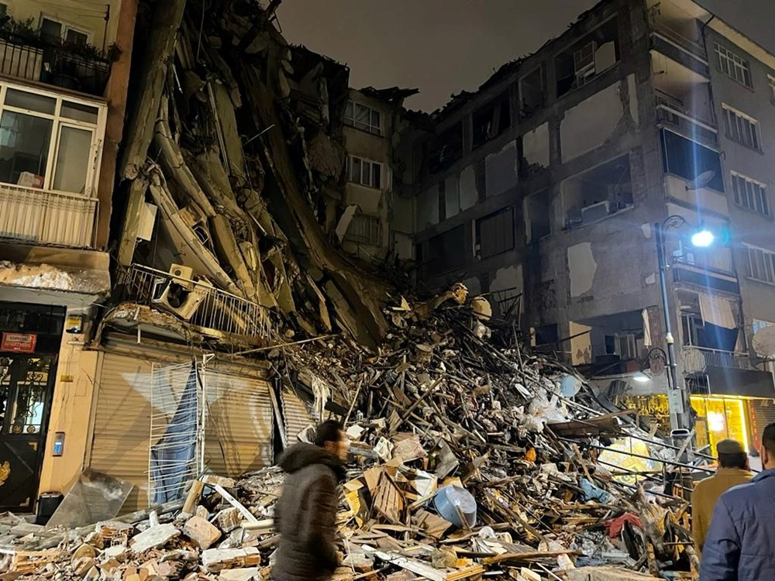
Değerli Ortaklarımız ve Site sakinlermiz;
Öncelikle Merkez üssü K.Maraş Pazarcık İlçesi'nde 7,7 ve Elbistan ilçesinde 7,6 olarak gerçekleşen ve 10 ilimizin etkilendiği deprem dolayısıyla başsağlığı ve geçmiş olsun dileklerimizi iletiyor, İSTEKS olarak tüm gücümüzle milletimizin ve devletimizin yanında olduğumuzu belirtmek istiyoruz.
Bu bağlamda AFAD başta olmak üzere ilgili bakanlıklarla temas halinde olduğumuzu ve yetkililerden gelen açıklamalar doğrultusunda bünyemizde oluşturmuş olduğumuz deprem koordinasyon kurulumuz ile çalışmalarımızı ivedilikle yürüttüğümüzü belirtmek isteriz.
İSTEKS SANAYİ SİTESİ YÖNETİMİ
